学校目標「心豊かで 自他ともに大切にし 共に学び合う たくましい子どもの育成」
～ ただしく かしこく たくましく ～
梨の花

令和元年１１月 ７日 第８号
大良小学校だより 文責 藤原寿朗
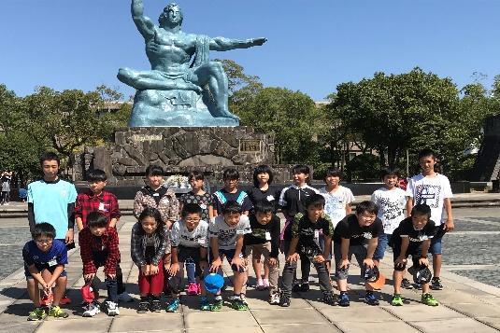
秋の思い出、修学旅行・バス旅行
子どもたちにとって、小学校時代の心に残る思い出と言えば、友だち
と行く修学旅行やバス旅行。10月10日、11日、6年生は、1泊2日の
長崎修学旅行へ、1年生から5年生は、11日、佐賀へバス旅行に行って
来ました。右の写真は、平和公園前の６年生（大良小6名、切木小4名、
竹木場小9名）です。半年後には、高峰中学校で一緒に過ごす仲間たち、
班別自由行動や平和集会の計画をこれまでも集まって立ててきただけに
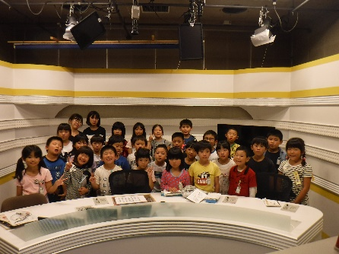
チームワークの良い19名です。帰ってきた後も満面の笑みで思い出を語ってくれました。「大良の子どもたちは、話の聞き方も発言も、相手のことを考えることができ、すばらしいコミュニケーション能力が育っている。」と、引率の他校の先生から褒めていただきました。うれしいことです。これからさらに、成長していってほしいと
願います。 下の写真は、NHK佐賀のスタジオでの1～5年生です。一人ずつ原稿を読ませてもらい、アナウンサー気分を味わいました。カメラを意識しながら話すことに戸惑いながらも
心を込めてニュースを伝えることができました。将来、この中から本物の報道
関係者が生まれるかもしれませんね。貴重な体験でした。
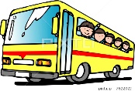
2学期も後半、間もなく山都美の里に冬が訪れようとしています。

総合的な学習の時間、「炭づくり」 に挑戦します！
ご存じの方も多いかと思いますが、大良小学校では、「総合的な学習の時間」を使って、「炭づくり」に挑戦しています。大良小学校を最後に退職された、吉田 孚先生のご指導の下、3～6年生が行っていますが、今年は原木を育友会役員の皆さんが山から切り出してくださり、ただいま乾燥をさせています。
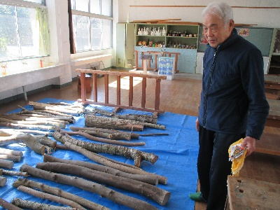
11月6日には、本格的な作業の前に、各学年が炭について調べたことの発表会を行いました。3年生は、「炭の使われ方」、4年生は「炭の作り方」、5年生は「全国の炭の産地と種類」、6年生は、「炭の歴史」についてそれ
ぞれ感想を交えながら発表ができました。「できた炭でバーベキューをするのが楽しみです。」と、6年生の空斗君。きっとおいしいでしょうね。たくさんの方々
のおかげでいろいろな体験ができている子どもたちを見ていると、大良のすばら
しさを改めて感じます。子どもたちには、そんな大良のために、自分たちができ
ることを今後も考えさせながら、地域社会に積極的に参画する態度を培っていき
たいと思います。日々、感謝の心を忘れずに！
- 新学習指導要領は、小学校で2020年、中学校で2021年から全面実施されます。その中の「道徳教育の充実」
に、体験活動を推進させること、先人の伝記や自然など児童生徒が感動する魅力的な教材を充実させることが求められています。さらに、教科のつながりを重視するカリキュラムが大切になってきます。これからも、学校だけではできない様々な活動を地域の皆様にご協力をいただきながら進めていけたらと考えています。どうぞ、よろしくお願いします。

